- Objetivo

El objeto de este procedimiento es establecer las pautas básicas que rijan el proceso de compra y su inspección de recepción.

- Alcance

Este procedimiento es aplicable a cada proceso que involucre el procedimiento de compra.

- Definiciones

No aplica.

- Desarrollo

  - Compra de Materias Primas o Insumos
Nº | Actividad | Responsable
4.1.1. | Este proceso se inicia cuando le informa la necesidad comprar materias primas o insumos que tengan impacto en el producto elaborado al Encargado de Compras. | Coordinador de Producción
4.1.2. | De ser necesario cotiza lo solicitado con él o los Proveedores que aparecen en el listado “Proveedores Aprobados”. | Encargado de Compras
4.1.3. | Una vez seleccionado el proveedor elabora la “Orden de Compra.. | Encargado de Compras
4.1.4. | Envía la “Orden de Compra” por fax, mail u otro medio al Proveedor. | Encargado de Compras
4.1.5. | En el caso que no genere una Orden de Compra, debe ingresar la compra en la planilla “Compra y Recepción de Materias Primas”. | Encargado de Compras

  - Recepción de Materias Primas o Insumos
Nº | Actividad | Responsable
4.2.1. | Cuando lleguen las materias primas o insumos a la empresa le deben avisar al Encargado de Bodega. | Recepción
4.2.2. | Debe buscar la “Orden de Compra” o en la planilla “Compra y Recepción de Materias Primas” el producto a recepcionar, revisando que lo recepcionado corresponda a lo descrito, pudiendo solicitar ayuda al Jefe de Producción o Jefe de Taller. | Encargado de Bodega
4.2.3. | Finalizada la inspección de recepción:  - Si la aprueba, ingresa la recepción a sistema Softland.  - Si detecta una no conformidad, le informa al Encargado de Compras para que se comunique con el Proveedor, para solucionar el problema. Pudiendo devolver la totalidad o parte de lo recepcionado. | Encargado de Bodega
4.2.4. | En el caso que la entrega de lo comprado sea de forma parcializada ingresa sólo la cantidad recepcionada en el sistema Softlan o indica en la planilla “Compra y Recepción de Materias Primas” que productos fueron recepcionados e inspeccionados. | Encargado de Bodega
4.2.5. | Le informa al Coordinador de Producción de las materias primas o insumos recepcionados. | Encargado de Bodega

- Modificaciones

VERSIÓN | FECHA | PUNTO MODIFICADO | MODIFICACIÓN REALIZADA
01 | Junio 2007 | -------------- | Primera versión
02 | 06-12-12 | Completo | Se actualiza al nuevo formato

- Anexos

  - Anexo 1: Registros
- Orden de Compra de Proveedores.
- Listado Proveedores Aprobados.

  - Anexo 2: Documentos de Referencia
- Manual de Calidad.

  - Anexo 3: Diagrama de Flujo

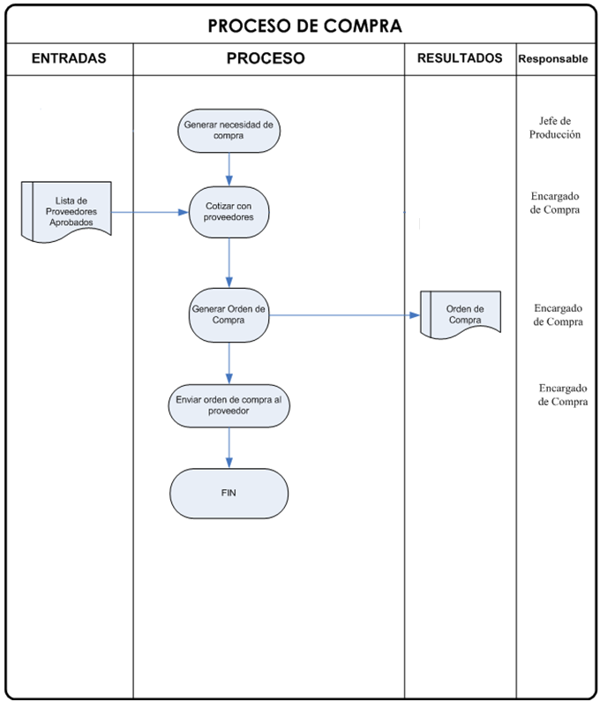
Coordinador de Producción
Compra y Recepción de Materias Primas Compra y Recepción de Materias Primas

